פקודות קלט פלט

מסך פתיחה, המתנה למקש, יציאה.

|  |  |
| --- | --- |
| פקודה להדפסת מחרוזת  (שם משתנה המחרוזת msg) | mov dx, offset msg  mov ah, 9h  int 21h |
| פקודה לקליטת תו מהמקלדת | mov ah, 0h  int 16h |

## מסך פתיחה _ המתנה למקש

## bg1.asm

IDEAL

MODEL small

STACK 100h

DATASEG

; --------------------------

openScreen db' ',10,13 ……, 10,13

db' ',10,13, 10,13,10,13, '$'

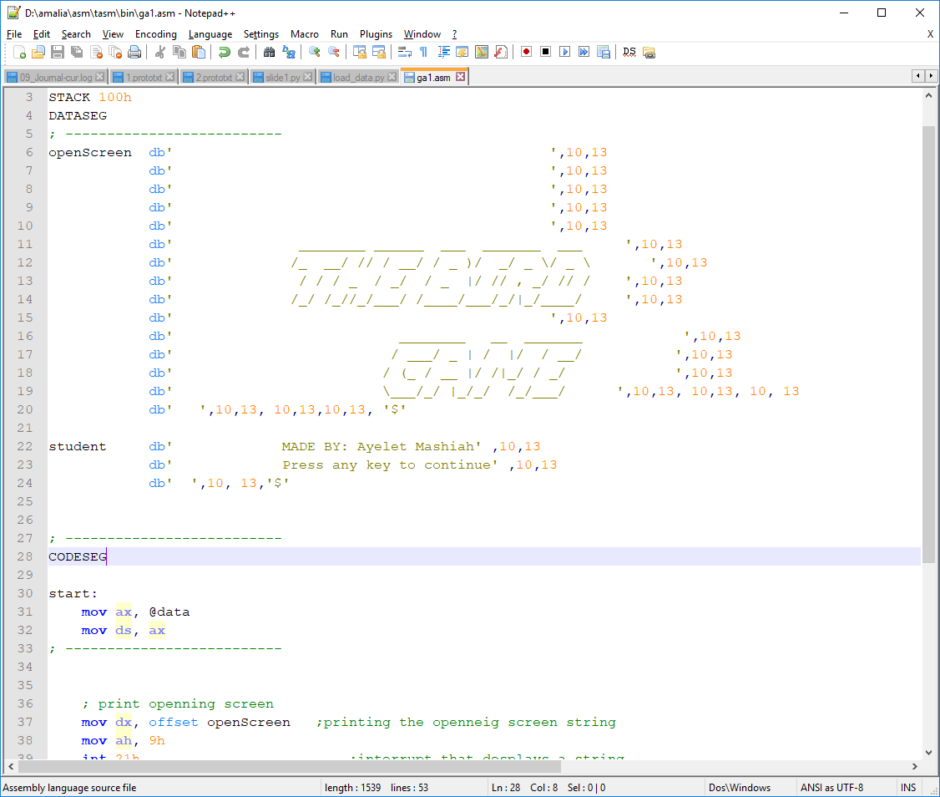

student db' MADE BY: Ayelet Mashiah' ,10,13

db' Press any key to continue' ,10,13

db' ',10, 13,'$'

CODESEG

start:

mov ax, @data

mov ds, ax

; --------------------------

; print openning screen

mov dx, offset opennengScreen ;printing the openneig screen string

mov ah, 9h

int 21h ;interrupt that desplays a string

; print student name

mov dx, offset student ;printing the studentn string

mov ah, 9h

int 21h ;interrupt that desplays a string

; waits for character

mov ah, 0h

int 16h

; --------------------------

exit:

mov ax, 4c00h

int 21h

END start

# הוראות לתלמיד.

נתחיל ליצור משחק. בתחילת המשחק נציג שתי מחרוזות שם המשחק ושם היוצר.

נמתין להקשת מקש ע"י המשתמש ובהקשה של מקש נצא מהתכנית.

הפסיקות:

|  |  |
| --- | --- |
| פקודה להדפסת מחרוזת  (שם משתנה המחרוזת msg) | mov dx, offset msg  mov ah, 9h  int 21h |
| מעבר שורה שימוש בתווים | '***' , 10, 13 |
| פקודה לקליטת תו מהמקלדת | mov ah, 0h  int 16h |

INT 16h / AH = 00h - get keystroke from keyboard (no echo).

return:

AH = BIOS scan code.

AL = ASCII character.

(if a keystroke is present, it is removed from the keyboard buffer).

## פקודת פלט

1. במקטע הנתונים ניצור משתנה מסוג מחרוזת.  
   משתנה מסוג מחרוזת באסמבלי הוא משתנה מיוחד היכול להכיל כמה שרות.

* תחילה נרשום את **שם המתשנה**.
* כל שורה מתחלה בהגדה של **db'** המסמן לאסמבלי שכל תו במחרוזת תופס בית אחד בזיכרון,
* בהמשך נרשום את התווים להדפסה בתוך **' '**
* למעבר לשורה הבאה על המסך נוסיף את התווים 10 ו – 13 מופרדים בפיסק המסמנים לאסמבלי על סוף שורה וירידה לשורה הבאה.
* התו '$' מסמן לאמסבלי שהסתיימה המחרוזת.

צרו מחרוזות לשם המחשק בסגמנט הנתונים

openScreen db' ',10,13

db' This is my game ',10,13

db' The bird came ',10,13

db' ',10,13, '$'

בסגמנט הקוד רשמו את הקוד להדפסת מחרוזת:

; print opening screen

mov dx, offset openScreen ;printing the opening screen string

mov ah, 9h

int 21h ;interrupt that displays the string to screen

הסימן (נקודה פסיק) ; מסמן לאסמבלי שזו הערה והוא מתעלם מהטקסט שבה.

מאחר וקשה לזכור את הפסיקות, נוסיף הרבה תיעוד (הערות) לתוכנית שלנו.

שמרו את הקובץ, הריצו ובדקו האם אתם רואים במסך את המחרוזת שיצרם??

תזכורת פקודות ההרצה:

tasm /zi <file name>

tlink /v <file name>

td <file name>

מקש F8 מריץ את התכנית פקודה אחר פקודה.

כדי לראות את תוצאת ההרצה על המסך לאחר הפסיקה הקישו Alt + F5

ניתן להריץ את התכנית ללא ה – TD ולראות התוצאה ישרות על המסך.

1. צרו משתנה חדש בן שורה אחת עם שמכם   
   ובשורה הבאה הודעה למשתמש, נא להקיש על מקש במקלדת.

student db' MADE BY: __________' ,10,13

db' Press any key to continue' ,10,13,'$'

בסגמנט הקוד רשמו את הקוד להדפסת מחרוזת:

; print opening screen

mov dx, offset student ;printing the opening screen string

mov ah, 9h

int 21h ;interrupt that displays the string to screen

הסימן (נקודה פסיק) ; מסמן לאסמבלי שזו הערה והוא מתעלם מהטקסט שבה.

מאחר וקשה לזכור את מה מבצעת כל פסיקה, נוסיף הרבה תיעוד (הערות) לתוכנית שלנו כדי שנזכרו מה עושה קטע הקוד.

שמרו את הקובץ, הריצו ובדקו האם אתם רואים במסך את שתי המחרוזת שיצרם??

## פקודת קלט

נוסיף פסיקה שתשאיר אותנו בתכנית כל עוד לא הקשנו על מקש במקלדת, בהקשה על המקש נצא מהתכנית.

1. הקלידו את הפסיקה במקטע הפקודות, לאחר הפסיקות המדפיסות את המחרוזות למסך.  
   פסיקה זו מאזינה למקלדת וכאשר מקישים על המקש יוצאים מהפסיקה.

; waits for character

mov ah, 0h

int 16h

הריצו את התכנית ובדקו האם לאחר שראיתם את המחרוזות כל המסך בהקשה על מקש במקלדת יצאתם מהתכנית.

הריצו את התכנית דרך ה – TD, ועברו על הפקודה בעזרת F8.

שימו לב 🎔, כאשר תגיעו לפסיקה שממתינה להקשת מקש תעברו למסך תצוגת המשחק.

בהקשה על מקש (כל שהוא) תחזרו ל – TD.

1. נשנה את המחרוזת המציגה את שם המשחק למשהו יותר מיוחד.

ניצור את הטקסט של המחזורת בעזרת תווי אסקי.

בדוגמה זו צירנו את טקסט המחרוזת בעזרת תווי ASCII.

בקישורים הבאים ניתן לכתוב טקסט ולקבל אותו בצורת תווי ascii,   
<http://patorjk.com/software/taag/#p=display&f=Graffiti&t=Type%20Something%20>

http://patorjk.com/software/taag-v1/

<http://www.kammerl.de/ascii/AsciiSignature.php>

ניתן לרשום את הטקסט באותיות רגילות ולהוסיף איור בתווי ASCII.

בקישור הבא ניתן למצוא איך לאייר על המסך בעזרת סימני המקלדת דמויות:

<http://www.chris.com/ascii/>

זכרו, הגדרת מחרוזת המשתרעת על פני כמה שורות (לוח משחק, תפריט ועוד)

msg db 'text ***** ', 10, 13

db '------------', 10, 13

db '- press key to start', 10, 13

db ' Press any key to continue', 10, 13, '$'

מבנה המסך: 80 תווים לרוחב המסך ו25 שורות לגובה

שרטטו את מסך הפתיחה שלכם כך שיכסה כמעט את כל המסך,

השאירו שלוש שורות אחרונות למחזרות עם שמכם והבקשה להקיש על מקש.

